
Manual
Distripaq Extranet v 2.0

Copyright
This document is Copyright © 2015 by its contributors as listed below. You may distribute it and/or modify it under the terms of either the GNU General Public License (http://www.gnu.org/licenses/gpl.html), version 3 or later, or the Creative Commons Attribution License (http://creativecommons.org/licenses/by/3.0/), version 3.0 or later.
All trademarks within this guide belong to their legitimate owners.
Colaboradores
Miguel Salinas: versión español
Hervé Charles: versión frances
Realimentación
Por favor, dirija cualquier comentario o sugerencia sobre este documento a: info@thingtrack.com
Fecha de publicación y versión del software
Publicado 3 Octubre 2015. Basado en Extranet 0.0.1.SNAPSHOT.

Contenidos
Copyright 2
Introducción 4
Perfiles de usuario 5
Estructura del interface 6
Perfil Administrador 10
Maestro de usuarios 10
Maestro de productos 20
Gestión de recepciones 21
Gestión de pedidos 23
Gestión de Stock 25
Control de errores de comunicación 26
Perfil Cliente 28
Maestro de productos 30
Creación productos 30
Edición productos 36
Borrado productos 37
Gestión de recepciones 38
Creación recepción 38
Edición recepción 42
Borrado recepción 44
Gestión de pedidos 44
Creación pedido 45
Edición pedido 49
Borrado pedido 50
Gestión de stock 51

Introducción

El Sistema Extranet es una herramienta Online construida para poder ofrecer a los clientes de Distripaq la posibilidad de gestionar sus maestros de productos, así como la posibilidad de dar de alta recepciones y pedidos, pudiendo así controlar en tiempo real el stock custodiado en los almacenes de Distripaq. Para poder alcanzar este objetivo la Extranet se integra perfectamente con el Sistema de Gestión de Almacenes (WMS) de Distripaq de la empresa Mecalux llamado EasyWMS y ofrece un interfaz Web que permite el acceso a la misma desde cualquier PC provisto de navegador Web.
En este manual orientado al usuario final, vamos a describir todas las opciones de las que dispone el Sistema Extranet dependiendo del perfile con el que cuente el usuario.
Igualmente añadiremos ejemplos y capturas de pantalla que facilitarán su comprensión.

Perfiles de usuario
Antes de comenzar a explicar el uso de esta herramienta, vamos a describir los perfiles de usuario que el sistema soporta, pues dependiendo del mismo el comportamiento del sistema será diferente. Actualmente el sistema soporta dos tipos de perfiles:
- Administrador: es el perfil bajo el cual un usuario podrá tener acceso a todas las organizaciones registradas en la misma. Este acceso será en modo de lectura/escritura, pudiendo crear todo tipo de productos, recepciones y expedicioens contra cualquier proveedor/cliente. Igualmente este perfil cuenta con dos opciones extra que no posee el perfil cliente, es decir, una primera opción desde donde poder dar de alta a las organizaciones y usuarios de la misma y un módulo desde donde se podrá gestionar los errores de comunicación existente entre la Extranet y el WMS.
Este perfil con una cuenta ya por defecto será manejado por personal Distripaq, y usado fundamentalment a la hora de crear nuevas Organizaciones y usarios asociadas a la misma.

- Propietario: desde este otro perfil se podrá gestionar en todo momento el maestro de productos, las recepciones y pedidos en propiedad, por contra, y al igual que en el anterior perfil, la gestión de stock es en solo modo lectura pues cualquier modificación del mismo solo podrá ser realizada desde el WMS. Recalcando lo comentado en el anterior punto la gestión de nuevos usuarios o de errores de comunicaciones solo podŕa ser realizada por usuarios con perfil de administrador.
Este perfil será usado como su nombre indica por los clientes/proceedores de Distripaq con el fin de ofrecerles la posibilidad de consultar en tiempo real su stock, así como la posibilidad de poder gestionar ellos mismos los productos, recepciones y pedidos que deberán ser manejados el WMS de Distripaq.

- Propietario Stock: desde este perfil todos los clientes/proveedores tendrán solamente acceso a la gestión de stock en modo solo lectura.

La explicación de la herramienta gira en torno al concepto de perfiles por lo que este documento quedará divido en dos grandes bloques en donde se explicará las diferentes funcionalidades asociadas a los mismos.

Estructura del interface
Vamos a explicar la estructura del interface de la Extranet. Veremos que aunque la estructura es la misma independientemente del perfil que tenga el usuario, existirán algunas diferencias en relación al número de módulos mostrados en el menú del sistema y de las acciones que se encuentren activas.
Como todo sistema web necesitamos de un navegador para el acceso a la misma, por lo que solo necesitamos la dirección URL para poder empezar a navegar. Actualmente la dirección URL disponible es:

http://52.25.7.255:8080/com.thingtrack.distripaq.workbench-0.0.1.SNAPSHOT/

En relación a los navegadores utilizados, el sistema es compatible con los siguientes:

- Google Chrome
- Mozilla
- Safari
- Opera
- Internet Explorer

Apesar de se compatibles con todos ellos, Thingtrack recomienda el uso de Google Chrome, Mozilla o Safari, pues la compatibilidad Web de Opera o Internet Explorer son peores, siendo la experiencia de usuario inferior en comparación con los anteriores.
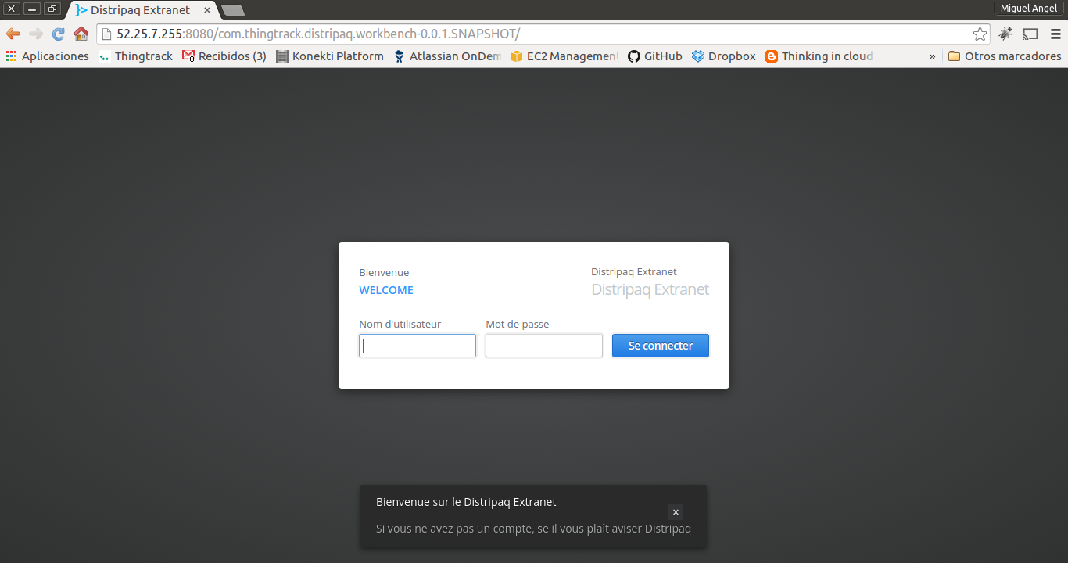

En la imagen superior se puede ver la pantalla de bienvenida o logon del sistema Extranet. En la misma solo deberemos de insertar el nombre de usuario y clave del sistema para poder entrar en el mismo. En caso de que nos equivoquemos el sistema mostrará un mensaje en la parte inferior como el que se puede ver en la siguiente imagen indicando la incidencia correspondiente.

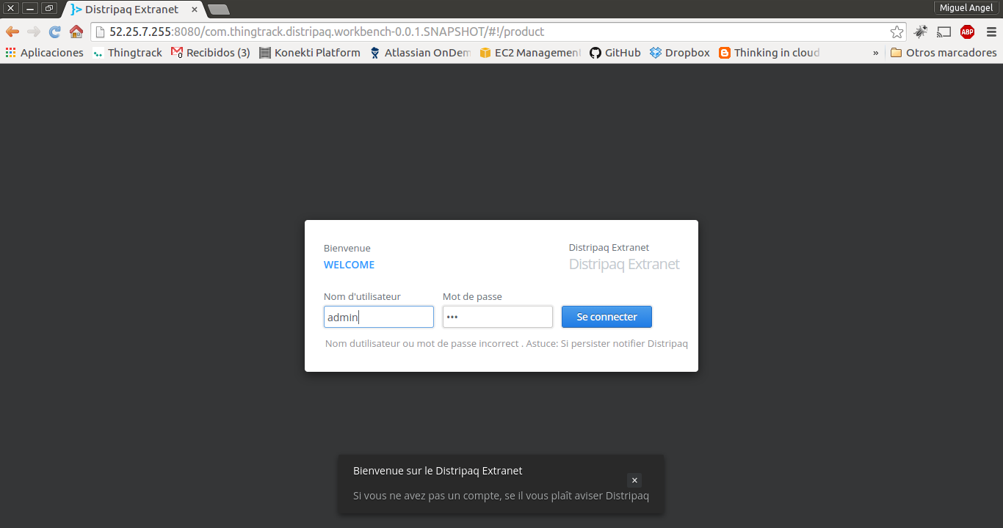
Actualmente el sistema se encuentra traducido a tres idiomas:
- Francés
- Inglés
- Español

El idioma es propio de cada usuario, por lo que a la hora de darlo de alta podremos escojer el mismo, el proceso de registro de usuarios será explicado en la siguente sección.
Como se ha explicado anteriormente el sistema tiene una cuenta por defecto de administrador para que Distripaq pueda siempre meterse en el sistema con este perfil, esto no quita que se creen otras cuentas con este perfil pero teniendo siempre presente lo que esto implica. Una vez introducido el nombre de usuario y la clave, el sistema nos dará paso y mostrará el menú con las opciones propias del perfil del usuario autenticado.

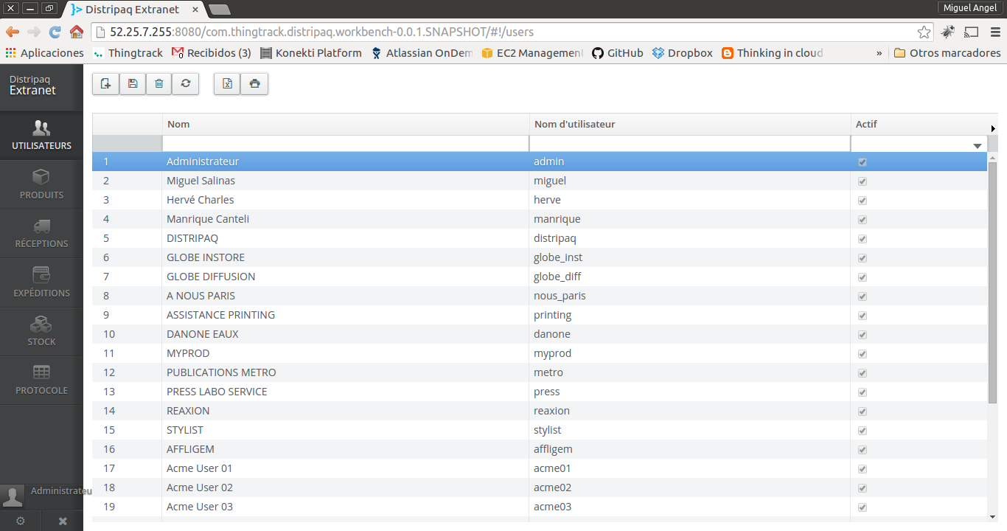
Workbench
Como se puede ver la estructura del sistema es muy sencilla, en la parte izquierda tenemos el menú con todas las opciones disponibles para el usuario, cuando hablemos de los usuarios con perfile cliente veremos que los módulos mostrados en el mené es inferior.
En la parte inferior izquierda se muestra al usuario autenticado desde donde podremos acceder a su perfil para gestionarlo. Y por último el resto de la vista la completan los módulos que se irán abriendo a medida que accedemos a ellos desde el menú.
El sistema tiene memoria, es decir, abrirá el último módulo abierto. Inicialmente vemos que se abre el primer módulo correspondiente a la gestión de usuarios.
Todo usario podrá modificar su perfil, para ello el sistema cuenta con un botón con forma de rueda dentada situado en la parte inferior izquierda, al pulsar el mismo se presentará el formulario del perfil del usuario como se puede ver en la imagen siguiente, en este caso es un usuario con perfil administrador.
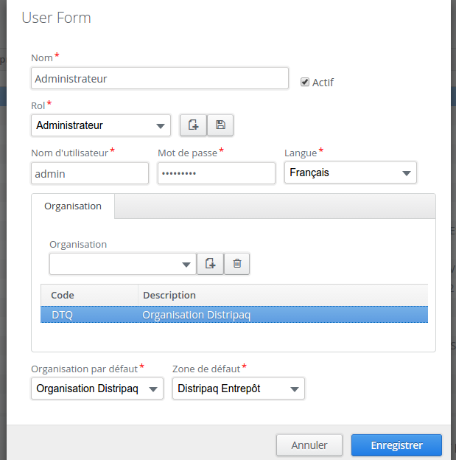
En caso de que sea un usuario con perfil cliente el formulario de edición de sus perfil será más pequeño solo pudiendo modificar los datos propios de este perfil, como se puede ver en la imagen inferior

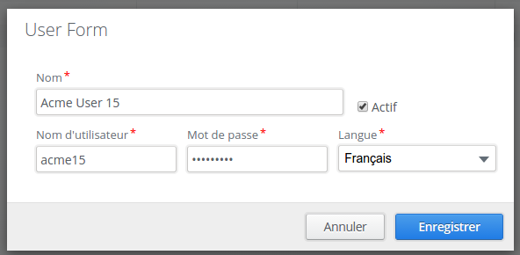

Igualmente en cualquier momento un usuario podrá salir de sesión pulsando el botón con forma de X situado en la parte inferior izquierda.

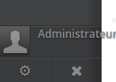

Perfil Administrador
En este capítulo vamos describir todas las funcionalidades propias de un usuario con perfil administrador. Como ya se ha comentado bajo este perfil (rol) existen dos funcionalidades propias como son la gestión usuarios y organizaciones así como el control y gestión de posibles errores de comunicaciones entre la Extranet y el WMS
Debemos de tener presente que la Extrante y el WMS están en continua comunicación por lo que toda tarea generada en la Extranet desencadena en el WMS procesos que permiten que ambos sistemas estén sincronizados.

Maestro de usuarios
En esta capítulo vamos a describir la forma en que se puede gestionar los usuarios. Como se ha comentado este módulo solo es accesible desde el perfil de administrador y en el no solo gestionaremos los usuarios sino que también podremos dar de alta a nuevas organizaciones que deseen usar la Extranet como gestor de su stock en tiempo real contra los almacenes de Distripaq.
Tanto esta sección como las restantes la explicaremos usando un ejemplo guiado que haga más sencillo su compresión:

- Visualización de usuarios:

Antes de empezar a crear un usuario, vamos a detenernos en las diferentes partes que conforman el módulo. La estructura de este módulo es semejante al aspecto que tienen el resto de módulo que iremos viéndolos en este manual. En la parte superior izquierda se encuentra una barra de botones desde donde podremos realizar diferentes gestiones standard sobre el módulo, en la parte inferior se encuentra un grid (lista) de todos los registros relacionados con el módulo, en este caso todos los usuarios dados de alta en la Extranet y en la parte inferior una barra desde donde podemos paginar los registros en caso de que el número de los mismos sea muy grande.
Para dar de alta o modificar los datos de algún registro contaremos con formularios flotantes desde donde podremos registrar los datos necesarios o por contra modificarlos.
Igualmente decir que todos los grids cuentan con unas característica comunes que podemos resumir en:

- Filtrado de todas las columnas
Podemo observar como el primer registro del grid lo compone una lista de cajas asociadas a cada una de las columnas del mismo desde donde un usuario podrá introducir datos de filtrado. En el caso de ser fechas, o flags la misma se adapta al dato correspondiente, como se puede ver en la imagen inferior.

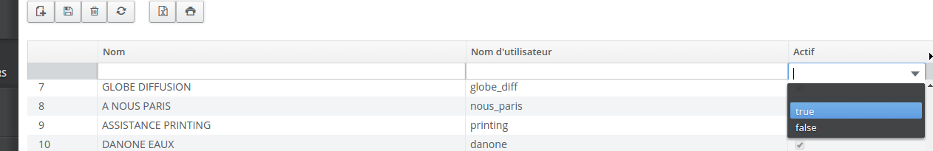
Una vez introducidos los datos de filtrado el sistema filtrará los datos o bien pulsaremos en el botón situado en la barra superior izquierda.

- Columnas visibles:
Todos los grids cuentan con la posibilidad de poner invisibles mas o menos columnas, con el fin de ver solo los datos deseados. Para ello contamos con una pequeño triángulo lateral desde donde podemos desplegar todas las columnas, visibles e invisibles y configurar las mismas.
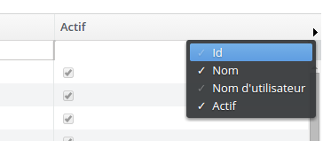

- Impresión del grid
Igualmente todos los grid cuentan con una opción de impresión del grid. Estas opciones se encuentran agrupadas en la botonera antes comentada, como se puede ver en la imagen inferior:
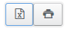
El sistema automáticamente genera un pdf y lo baja al sistema, pudiendo después imprimirlo como cualquier otro documento.

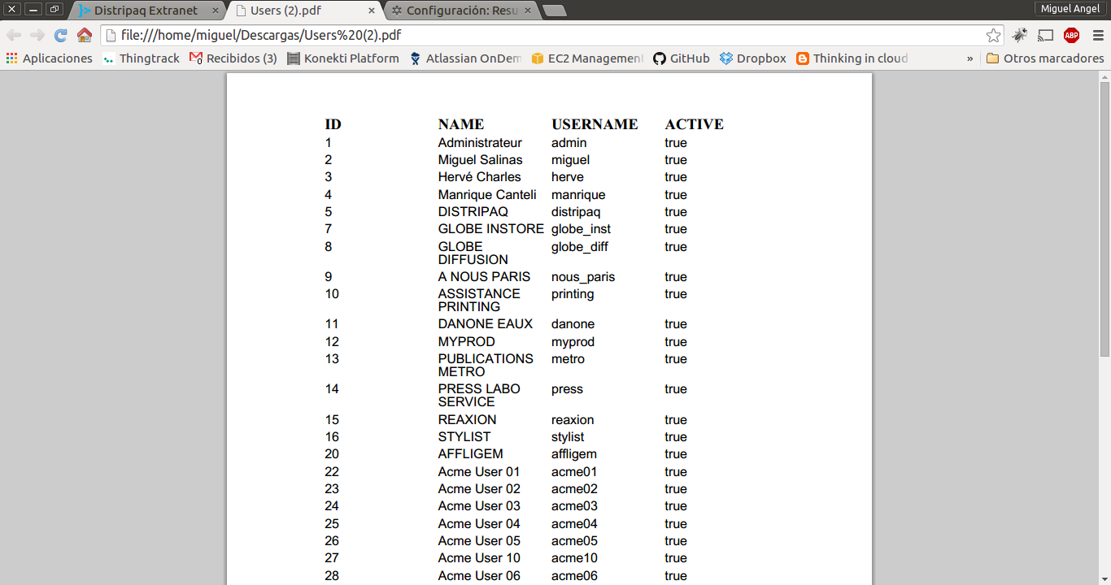

- Exportar a excel
Igualmente todos los grid cuentan con una opción de exportación a excel, igual que en el caso anterior el sistema creará el excel y lo bajara a tu PC de forma automática.

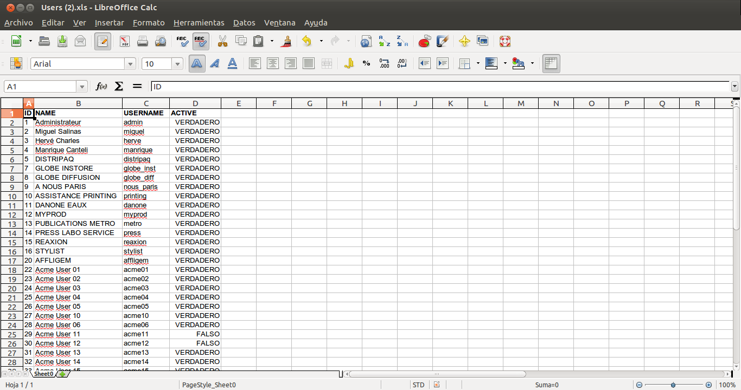

- Paginación de datos
En el caso de que el número de registros sea muy alto, todos los grid tienen la funcionalidad de paginación, pudiendo saltar de pagína a página através de la barra de botones situada en la parte inferior derecha, en la misma por defecto se pagina de 100 en 100 regitros pero podremos escoger un tamaño de página diferente hasta un máximo de 1000 registros por página, cuanto mayor es el tamaño de la página peor será el rendimiento del sistema, por ello un tamaño de 100 registros por paǵina es correcto, aunque puntualmene podamos escoger un mayor tamaño en caso de que queramos ver más registros al mismo tiempo.

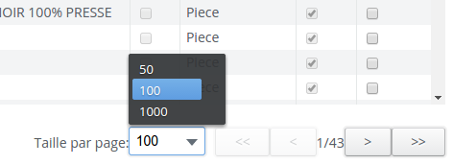
Igualmente se puede ver los botones de avance y retroceso permiten movernos entre páginas fácilmente. Y el número del medio nos indica el número de páginas activa junto a l número total de páginas para el tamaño escogido .

- Creación de un usuario:
Después de ver todos los usuarios, vamos a crear uno nuevo y vamos a crear igualmente una nueva organización para el mismo. Como se comentó antes el sistema cuenta con una botonera con cuatro botones para gestionar los registros de la misma:

- Crear registros (Primer botón)
- Editar registros (Segundo botón)
- Borrar registros (Tercef botón)
- Refrescar registros (Cuarto botón)

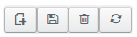
En esta sección hablaremos del primer botón y del formulario asociado al mismo que nos permitirá meter todos los datos asociados a un usurio y su organización.
Tras pulsar el botón de añadir aparecerá el siguiente formulario desde donde podremos dar de alta a nuestro primer usuario

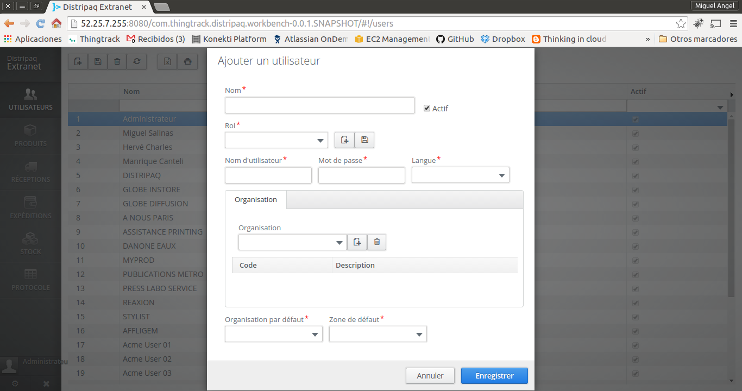

Aquí se puede ver más en grande:

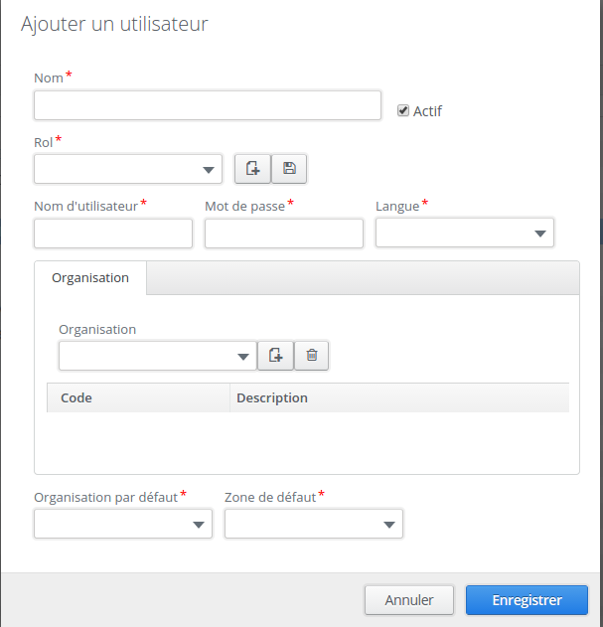

En este formulario al igual que en el resto que podremos ver en este manual, algunos campos cuentan con un asterísco rojo indicando que estos son obligatios, en caso contrario no será necesario introducirlos, si algún campo obligatorio no se metiera, cuando intentemos validar el formulario con el botón azul de aceptar el sistema lo detectará y no nos dejará continuar. Vamos a explicar cada uno de ellos:

- Nombre: representa el nombre completo del usuario del sistema.

- Activo: este flag indica si el usuario puede o no usar el sistema, por defecto está activo como es lógico en la creación. Pero este será un campo muy útil en el caso de que queramos dar de baja a un usuario con el fin de evitar que este de introduzca en el sistema.

- Rol: este campo es muy importante pues representa el perfil que nuestro nuevo usuario va a tener con todo lo que conlleva. Como ya hemos explicado anteriormente solo existen dos perfiles: Administrador y Cliente. Como vamos a dar de alta a un cliente con la organización asociada escojeremos el perfil Cliente.
Es de destacar que solamente cuando se escoje el perfil Propietario o Propietario Stock el formulario mostrará un nuevo campo en donde se podrá escojer una organización ya existente o por el contrario crear una nueva. Como se comentado solo el administrador podrá crear usuarios en su propia organización añadiendo los mismos a la ya existente, o por el contrario si la organización no existe podrá crearse una nueva.
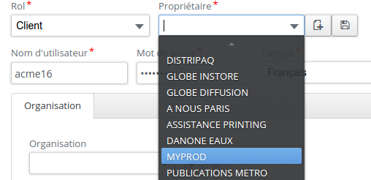
- Nombre de usuario: representa el nombre de usuario que va a utilizr el nuevo cliente para introducirse por primera vez en la Extranet. Este nombre de usuario que escojerá el cliente deberá de no existir previamente pues sino el sistema no lo guardará. Este campo podrá ser modificado posteriormente por el cliente una vez este se haya introducido en sistema.

- Clave: representa la clave que usará igualmente nuestro nuevo cliente cuando se introduzca en el sistema. En este caso no importa el repetir la clave de otro usuario. Igualemnte el nuevo cliente podrá modificar la clave si lo desea posteriormente. Decir que la forma en que Distripaq comunicará a sus nuevos clientes su nueva cuenta correrá por parte de Distripaq pudiendo mandar estos datos , por email o comunicarlos por teléfono.

- Lenguaje: Represnta el lenguaje con el que se quiere que el sistema Extranet se presente al nuevo usuario. Como se ha comentado existen tres idiomas para escojer: Francés, Inglés o Español. Este campo también podrá ser modificado por el nuevo cliente si lo desea una vez intriducido en el sisema.

- Propietario: este campo hace referencia a la organización propietaria de su stock, de sus pedidos y recepciones y productos, por ello y como ya se ha comentado en el caso de no existir la misma la daremos de alta con los botones situados a tal efecto: Añadir y Editar. No se pueden borrar organizaciones lo que si se puede es desactivar a los usuarios de la misma.

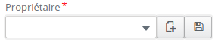

Si queremos añadir una nueva organización pulsamos el botón añadir y nos aparecerá un nuevo formulario en donde rellenaremos solo tres campos:

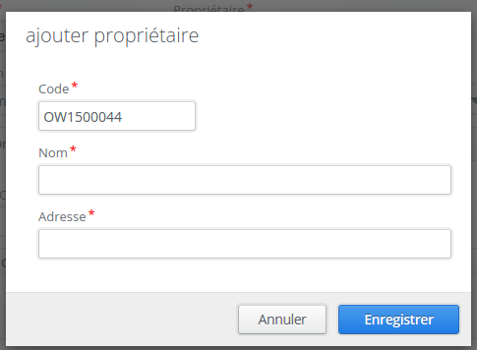
- Code: código unico de la misma. Como se puede observar este se autorellena facilitando el trabajo de dar de alta, se podrá cambiar por el que se quiera pero siempre teniendo presente que este debe ser único y que no puede haber dos organizaciones dadas de alta en la Extranet con igual código.
- Nombre: Nombre completo de la organización
- Dirección: Dirección de la organización

Aqui podemos ver un ejemplo completado

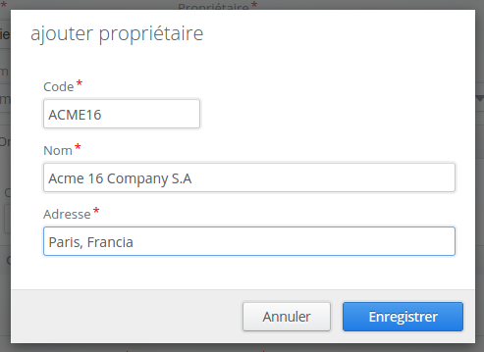
- Organización: representa la empresa propietaria de los almacenes en donde se va a custodiar el stock de los clientes, en este caso Distripaq. Tras seleccinar la misma veremos que los campos inferiores se verán rellenados igualmente. Después de escojer la organizacin pulsamos el botón de añadir para insertarlo en la lista de organizaciones bajo las cuales el nuevo usuario podrá interactuar.

- Organización por defecto: representa la organización por defecto que usará el nuevo cliente, como solo exista la de Distripaq solo se podrá usarse esta.

- Almacén por defecto: representa el almacén por defecto que usará igualmente el nuevo usuario, igualmente como en este caso es Distripaq solo cuenta con un almacén dado de alta solo se podrá escojer el único almacén existente.

Con todo esto podemos ver en la siguiente figura un ejemplo de como se pude ver un nuevo usuario dado de alta en el formulario

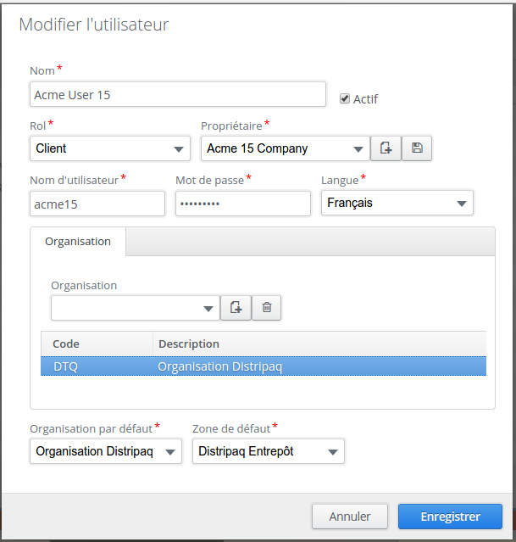
Si algún campo de los obligatorios no es rellenado, el sistema lo detectará cuando guardemos y lo mostrará en rojo como se puede ver en la siguiente imagen

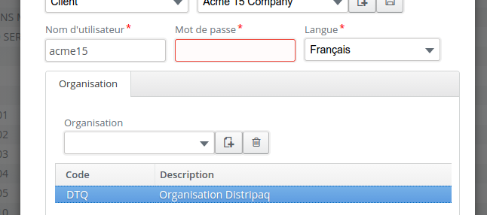
También podemos cancelar en todo momento la operación pulsando el botón blanco de cancelar. Decir tambien que los botones Enter y Cancel de nuestro teclado funcionan de igual manera que los botones azules (guardar) o blanco (cancelar)

NOTA: esta operación que hemos desarrollado ya ha interactuado con el WMS por medio de comunicaciones, es decir, se han generado tres entidades en el WMS:
- Un propietario.
- Un cliente.
- Un proveedor
Todos con igual código, nombre y dirección seleccionados en la Extranet. Esto es así porque todo usuario de la extranet podrá actuar en todo momento como proveedor y cliente al mismo tiempo, en función de que necesite crear recepciones para meter stock en el almacén de Distripaq o bien quiera sacar stock del mismo como pedidos.
Si existiera algún problema en las comunicaciones o bien el WMS rechazase esta petición de alta de estas nuevas entidades, el administrador del WMS podrá dar de alta manualmene estos nuevas entidades posteriormente sin problemas, solo teniendo en cuenta que el código de propietario, proveedor y cliente deberán de coincidir con los escogidos por el usuario de la Extranet.
En este momento ya tenemos a una organización dada de alta y a un primer usuario en la misma con la capacidad de interactuar contra el almacén de Distripaq a través del WMS.
Aqui podemos ver el nuevo usuario creado contra la nueva organización

Maestro de productos
Desde este nuevo módulo el administrador podrá visualizar todos los productos dados de alta en la extranet agrupados por organizciones. Como se ha comentado no se podrá ni añadir, ni modificar ni borrar ninguno de ellos, si se podrá imprimir, exportar los mismos a excel, y claro está se podrá filtra o paginar sin poblemas.
Se puede ver como los botones asociados a las tres operaciones anteriores se encuentran deseleccionadas evitanto que se puedam ejecutar algunas de la tareas antes descritas.

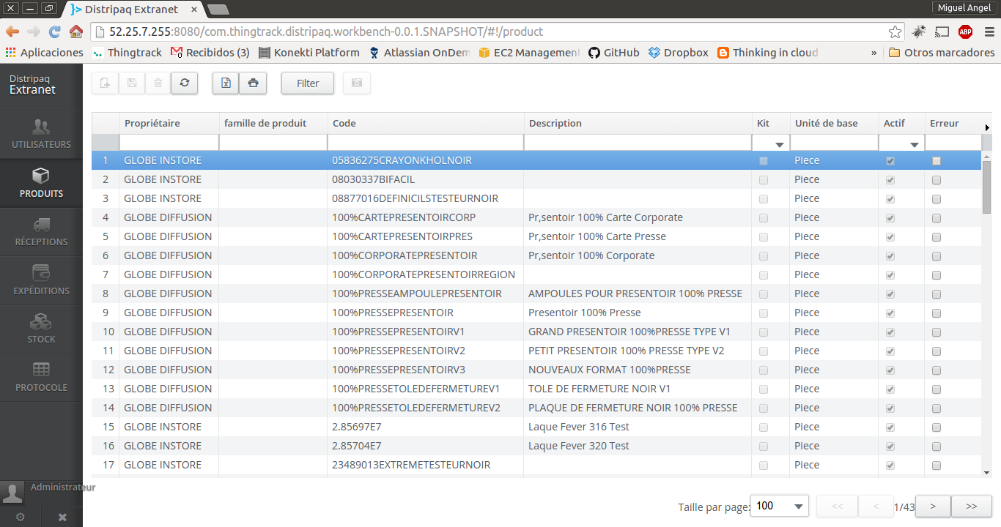
En este caso la vista solo contiene un solo grid en donde se puede ver las siguientes columnas:

- Id: identificador único del producto. Es un campo invisible.
- Propietario: propietario del producto
- Proveedor: proveedor del producto que puede o no coincidir con el propietario. Es un campo invisible.
- Familia de producto: representa el tipo de producto o familia asociada.
- Código: representa el código único del producto, este debe de ser único para todos los productos registrados en la extranet.
- Descripción: breve descripción del producto.
- Kit: flag que indica si el producto es un kit o no.
- Unidad: presentación del producto.
- Activo: flag que indica si el producto está activo o no.
- Error: flag que indica si el produco presenta algún error generado por el WMS. Esta circunstancia puede ser o bien que el producto no se haya dado de alta en el WMS o bien que si estando dado de alta cualquier modificación en el mismo no haya podido desarrollarse en el WMS.

Gestión de recepciones

Desde este nuevo módulo el administrador podrá visualizar todas las recepciones dadas de alta en el sistema por todos las organizaciones registradas en la Extranet. Al igual que en el módulo anterior solo se podrá visualizar las mismas y nunca actuar sobre estas creando, editando o borrando alguna de ellas. El resto de acciones: refresco, impresión, exportación a excel o paginación estarán siempre activas.

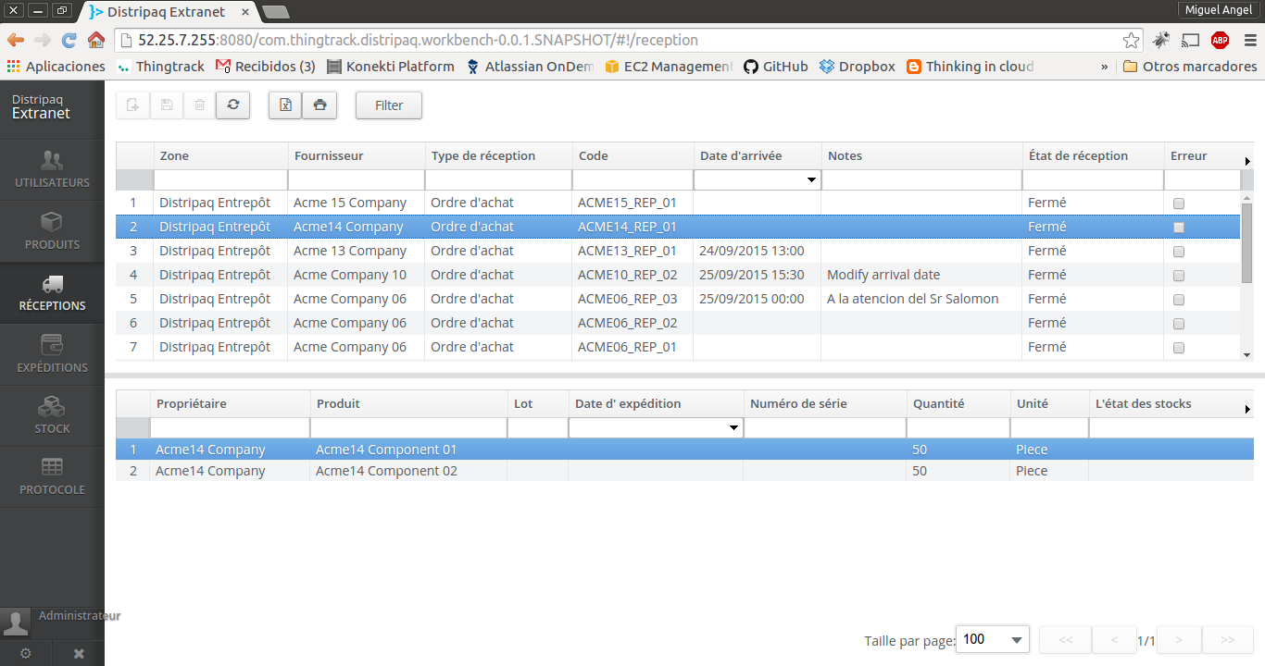
En este caso la vista de recepciones se encuentra partida en dos grids, en donde el grid superio representa la cabecera de la recepción con las siguientes columnas:

- Id: identificador único de la recepción. Es un campo invisible.
- Area: representa el almacén en donde se realizará la recepción.
- Propietario: Representa el propietario u organización propietaria de la misma. Es un campo invisible.
- Proveedor: representa el proveedor propietaria de la recepción.
- Tipo de Recepción: es el tipo de recepción creada por el proveedor. Estas pueden ser: Pedidos proveedor, Orden de producción, Devolución, Transferencia.
- Código: es el código de la recepción es único para cualquier recepción registrada en el sistema.
- Fecha de llegada: representa la fecha esperada de llegada de la misma.
- Notas: información adjunta a la recepción.
- Estado: Estado de la recepción. Esta podrá ser se dos tipos: en curso o bien finalizada.
- Error: flag que indica si el WMS ha rechazado la recepción por alguna circunstancia. Esta situación puede darse o bien porque el WMS no ha dado de alta la recepción o bien no ha realizado alguna modificación sobre la misma.
En la parte inferior nos encontramos con otro grid que representa el detalle o líneas de la recepción seleccionada previamente. En esta podemos distinguir las siguientes columnas:

- Id: identificador único de la línea de recepción. Es un campo invisible.
- Propietario: propietario de la línea de recepción.
- Producto: producto asociado a la línea de recepción.
- Lote: lote asociado al producto de la línea de recepción.
- Fecha de caducidad: fecha de caducidad asociada al producto de la línea de recepción.
- Número de serie: número de serie asociado al producto de la línea de recepción.
- Cantidad: cantidad asociada al producto de la línea de recepción.
- Unidad: presentación del producto de la línea de recepción.
- Estado del stock: estado del stock del producto de la línea de recepción

Gestión de pedidos
Desde este nuevo módulo el administrador podrá visualizar todos los pedidos dados de alta en el sistema por todos las organizaciones registradas en la Extranet. Al igual que en el módulo anterior solo se podrá visualizar las mismas y nunca actuar sobre ellas. El resto de acciones: refresco, impresión, exportación a excel o paginación estarán siempre activas.
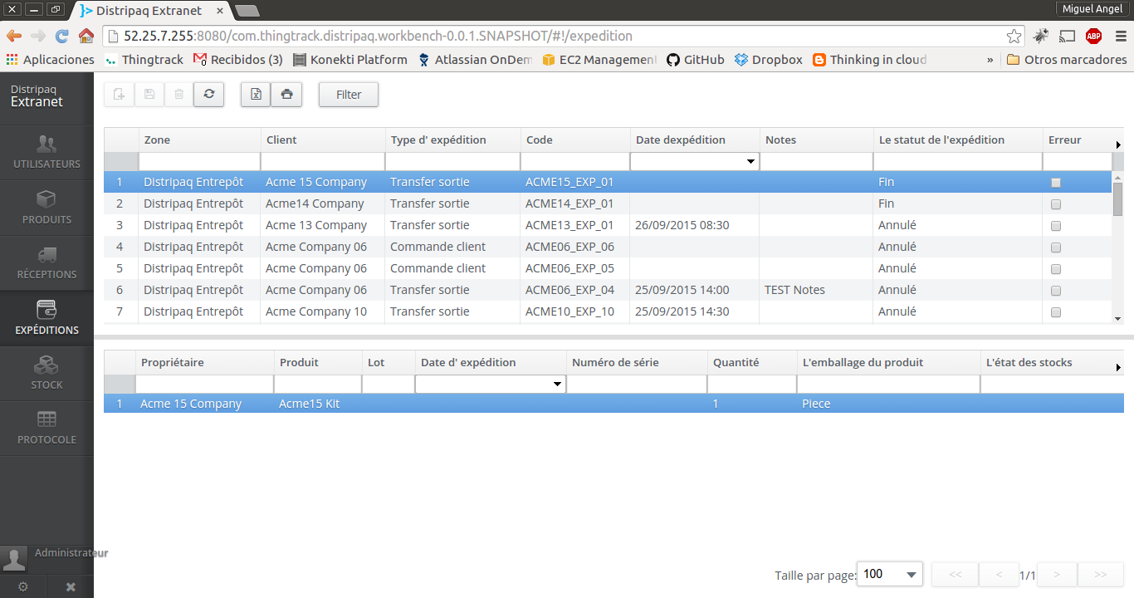
Como se puede observar el aspecto del módulo es muy parecido al de las recepciones exceptuando en que ahora trabajamos como clientes y no como proveedores como en el caso anterior. La división de la vista en dos grids, tiene la misma explicación que en el anerior caso anterior, en la parte superior nos encontramos la cabecera del pedido con los siguientes campos:

- Id: identificador único del pedido. Es un campo invisible.
- Area: representa el almacén desde donde se realizará el pedido.
- Propietario: Representa el propietario u organización propietaria de la misma. Es un campo invisible.
- Cliente: representa el cliente propietaria del pedido.
- Tipo de Pedido: es el tipo de pedido creada por el cliente. Este puede ser: pedido cliente, pedido de transferencia, pedido de devolución, pedidos mostrador y pedidos producción
- Código: es el código del pedido es único para cualquier pedido registrado en el sistema.
- Fecha de salida: representa la fecha esperada de expedición del mismo.
- Notas: información ajunta al pedido.
- Estado: Estado del pedido. Esta podrá ser se dos tipos: en curso o bien finalizada.
- Error: flag que indica si el WMS ha rechazado el pedido por alguna circunstancia. Esta situación puede darse o bien porque el WMS no ha dado de alta el pedido o bien no ha realizado alguna modificación sobre el mismo.

En la parte inferior nos encontramos con otro grid que representa el detalle del pedido seleccionado previamente. En esta podemos distinguir las siguientes columnas:

- Id: identificador único de la línea de pedido. Es un campo invisible.
- Propietario: propietario de la línea de pedido.
- Producto: producto asociado a la línea de pedido.
- Lote: lote asociado al producto de la línea de pedido.
- Fecha de caducidad: fecha de caducidad asociada al producto de la línea de pedido.
- Número de serie: número de serie asociado al producto de la línea de pedido.
- Cantidad: cantidad asociada al producto de la línea de pedido.
- Unidad: presentación del producto de la línea de pedido.
- Estado del stock: estado del stock del producto de la línea de pedido.

Gestión de Stock
En este módulo podremos consultar todo el stock dado de agrupado por almacén y propietario. Este módulo no contiene ninguna funcionalidad respecto al stock, pues todo proceso de alta o baja de stock siempre será dirigido desde el WMS, por ellos desde este módulo la barra de herramientas solo contiene las funcionaldides comunes a todos los módulos: refresco, impresión, exportación, filtraje y paginación de datos
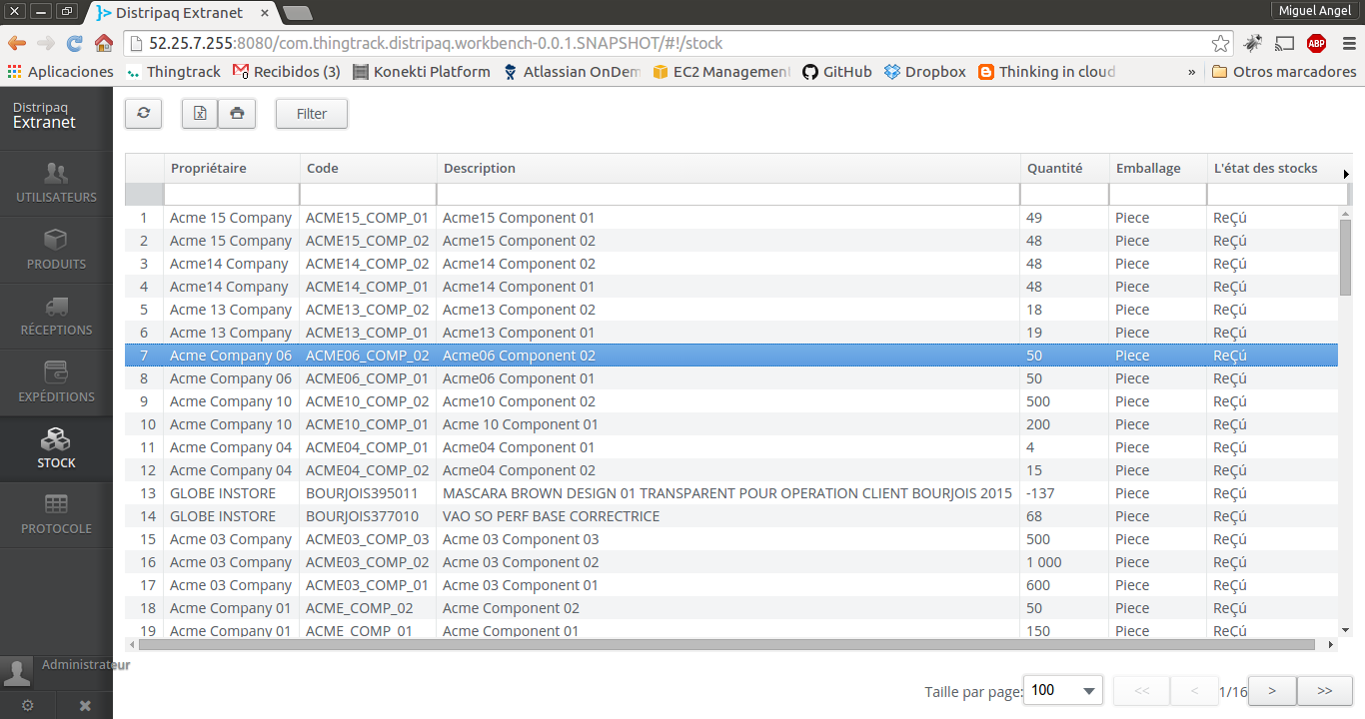
Esta vista solo cuenta con un solo grid en donde podemos ver las siguientes columnas:

- Id: identificador único de la línea de stock. Es un campo invisible.
- Propietario: propietario de la línea de stock.
- Proveedor: proveedor del producto asociado a la línea de stock. Campo invisible.
- Familia de producto: familia de producto asociado a la línea de stock. Campo invisible.
- Código: código del producto asociado a la línea de stock.
- Descripción: descripción del producto asociado a la línea de stock.
- Cantidad: cantidad de producto asociado a la línea de stock.
- Lote: lote del producto asociado a la línea de stock. Es un campo invisible.
- Caducidad: caducidad del producto asociado a la línea de stock. Es un campo invisible.
- Número de serie: número de serie del producto asociado a la línea de stock. Es un campo invisible.
- Presentación: presentación del producto asociado a la líena de stock.
- Estado: estado del stock.

Control de errores de comunicación
En este módulo podremos consultar todos los errores enviados por el WMS relacionados con el proceso de comunicaciones entre la Extranet y el WMS, esos errores pueden tener múltiples origenes, pero el WMS intenta enviar una descripción del mismo ante cualquier situación que provoque cualquier tipo de incidencia.

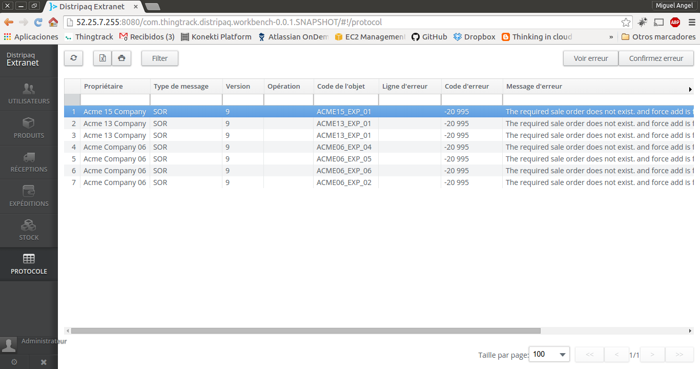
Este módulo cuenta con un solo grid donde se irán acumulando todos los errores. Este módulo cuenta con una barra de herramientas standard, con las funcionalidades ya conocidas de filtraje, paginación, etc. Y con una barra de herramienta situada en la parte superior derecha con dos funcionalidades propias de este módulo:

- Visor del error: desde aqui podremos visualizar el error en un formulario de una forma más amigable si queremos consultar el error y de donde procede.
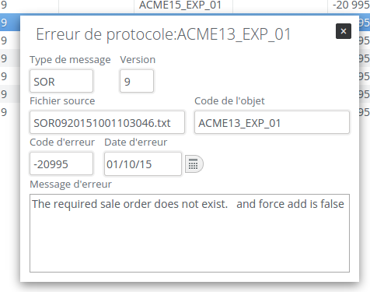
- Confirmación error: desde donde podremos borrar el error, una vez indentifacod el origen y resuelto el mismo.

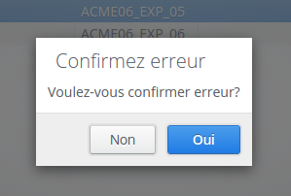
En este grid los campos que podemos consultar son:

- Id: identificador único del error. Es un campo invisible.
- Propietario: propietario del error.
- Tipo de mensaje: representa el tipo de protocolo origen del error. Este puede ser:
  - OWN: si el error se produce al gestionar propietarios.
  - CLI: si el error se produce al gestionar clientes.
  - SUP: si el error se produce al gestionar proveedores.
  - PRO: si el error se ha cometido al gestionar productos.
  - TPR: si el error se produce al gestionar familias de productos.
  - KIT: si el error se produce al gestionar productos de tipo kit.
  - REP: si el error se ha producido al gestionar recepciones.
  - SOR: si el error se ha producido al gestionar pedidos.

- Versión: representa la versión del protocolo usado.
- Operación: operación realizada en el momento de producirse el error.
- Código de la entidad: código de la entidad involucrada, representa el código sobre el que se h generado el error. Este podrá ser un producto, recepción, pedido, kit, familia de producto, cliente, proveedor o propietario.
- Línea de error: línea en donde se ha producido el error. Para su depuración.
- Código error: código error asociado al mismo. Normalmente estos tienen como origen el gestor de base de datos Oracle.
- Mensaje error: mensaje de error, descriptivo del mismo. Igualmente es originado por el gestor de base de datos Oracle.
- Fichero error: es el nombre del fichero enviado por la extranet y rechazado por el WMS. Util a la hora de recuperar el mismo y depurar el error.
- Fecha error: fecha en la que el error es registrado.

Perfil Cliente
En este nuevo capítulo vamos a explicar como podemos gestionar la extranet pero ahora desde el punto de vista de cliente, veremos que mucho de lo explicado en capítulos anteriores se repetirá en este, y que por contra veremos nuevas funcionalidades propieas de los clientes y otras que por el contrario son solo propias de un administrador.
En primer lugar podemos ver como la gestión de usuarios y la de errores de comunicaciones son propias de un administrador, como se puede ver en el menu de la imagen inferior
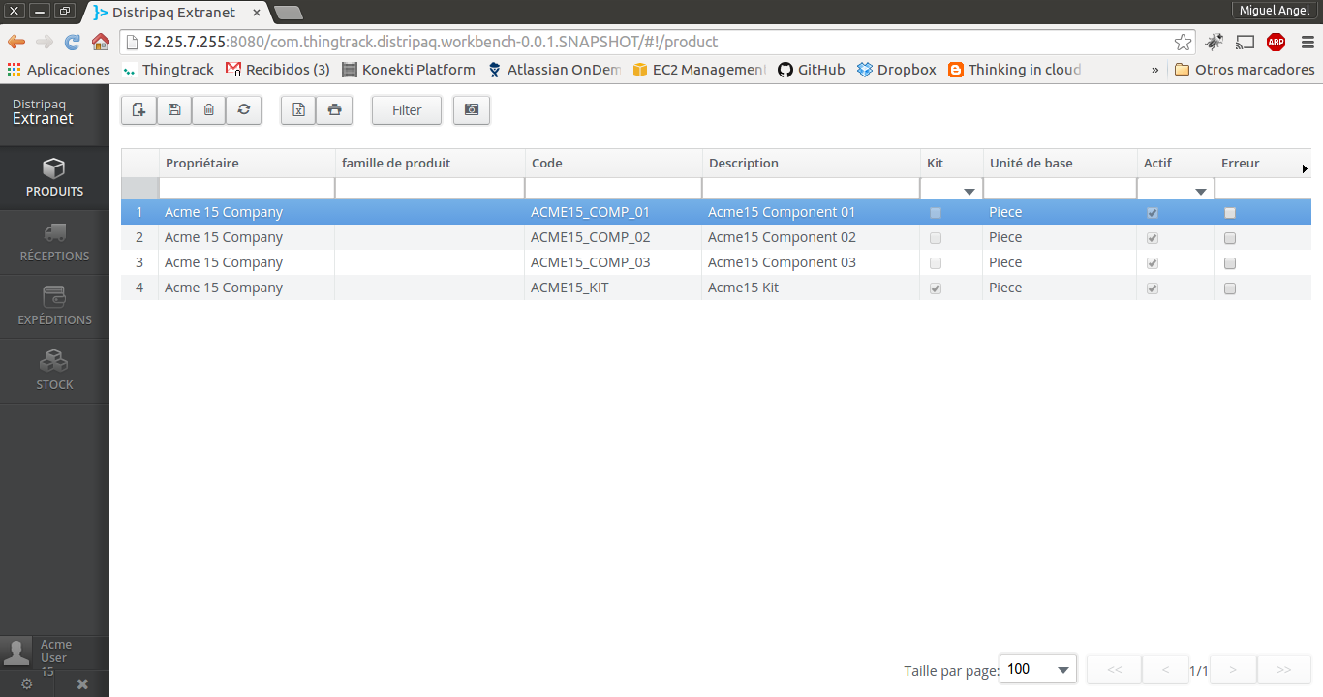
En relación a los usuarios cada cliente solo podrá gestionar su propio perfil para cambiar su nombre de usuario o su clave, para ello en la parte inferior izquierda cuenta con una opción junto al botón de salida del sistema en donde podrá editar su perfil como se puede ver en la imagen inferior.

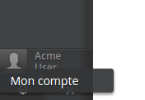
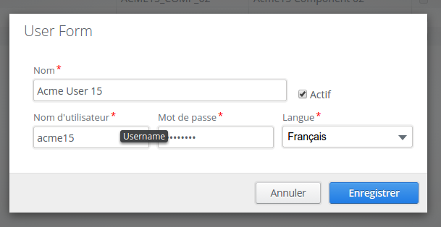
Referente a la gestión de errores, los clientes siempren podrán saber si alguna de sus operaciones sobre la extranet ha generado un error por parte del WMS haciendo caso al flag de error que se encontraran en todos los grids del sistema, pero la gestión y resolución del mismo será propio de un administrador.

Maestro de productos
Desde este nuevo módulo el cliente podrá no solo visualizar todos los productos dados de alta en la extranet, sino que podrá realizar todas las operaciones antes vetadas a un administrador, es decir:

- Creación de productos.
- Edición de productos.
- Borrado de productos.

Se puede observar como la barra de tareas antes descrita cuenta con todos los botones activos.

Creación productos
Vamos a explicar con un ejemplo como crear un nuevo producto. Debemos de tener en cuenta que si lo queremos es crear un producto de tipo kit, primero debemos de crear sus componentes antes de poder crear el kit y asociarles estos componentes en las cantidades que sean correctas. Primero daremos de alta dos componentes y después crearemos un kit asociando los dos componentes antes creados al mismo.
Primero pulsamos el botón de creación de producto como se puede ver en la imagen inferior.
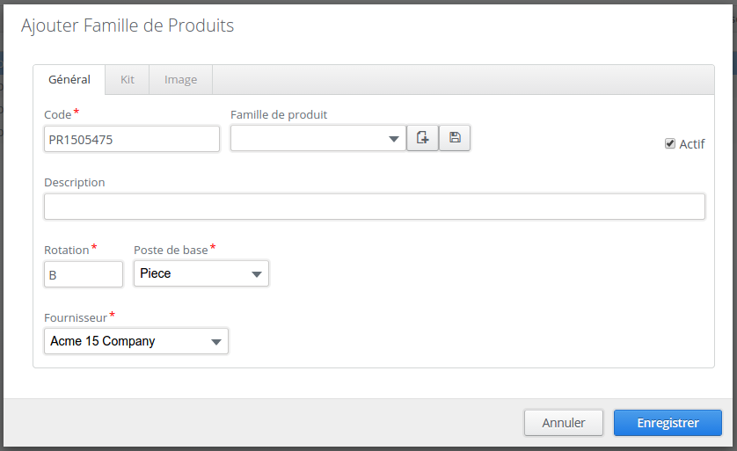
Como en los casos explicados anteriormente todos los campos con asterisco son obligatorios, por defecto todos los campos obligatorios vienen ya rellenos. Vamos a explicar que representa cada uno de ellos:
- Código: es el código de producto creado. Viene rellenado por defecto con una secuencia, pero lo normal es que el propietario lo modifique.
- Familia de producto: representa la familia o grupo al que pertenece el producto, como vemos las familias son propias de cada propietario, por lo que podremos escojer alguna ya existente, o por el contrario crear una nueva. En la imagen inferior se puede ver el formulario a través del cual podemos crear una nueva familia, los únicos campos se exigen son:
  - Código: código de la familia. Único para cualquier familia registrada en la extranet.
  - Descripción: texto que aparecerá asociado a la familia. La creación de familias desencadena comunicaciones con el WMS, creándose o modificandose la misma.

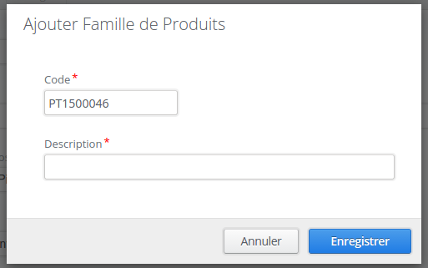
- Descripción: representa la descripción del producto.
- Rotación: indica la rotabiliad del mismo. Aunque el sistema admite cualquier valor alfanúmerico, los datos posibles son: A, B o C, siendo alta, media o baja rotación. Por defecto los productos se crean con rotabilidad B.
- Unidad base: es la unidad minima o no divisible, por defecto existe un maestro de unidades mínimas, en el caso de Distripaq se ha colocado por defecto la pieza por ser la utilizada en todo sus productos.
- Proveedor: representa el proveedor propietario del producto, por defecto se pone el propietario que está trabajando en el sistema, aunque si existieran otros, se podrá seleccionar.
- Activo: flag que indica si el producto está activo. Por defecto en la creación es activo.
- Kit: esta pestaña está destinada a la confguración de kits. No hablaré de ella hasta que creemos nuestro kit.
- Imagen: en esta pestaña podemos adjuntar una imagen a nuestros productos, o borrarla si fuera necesario.

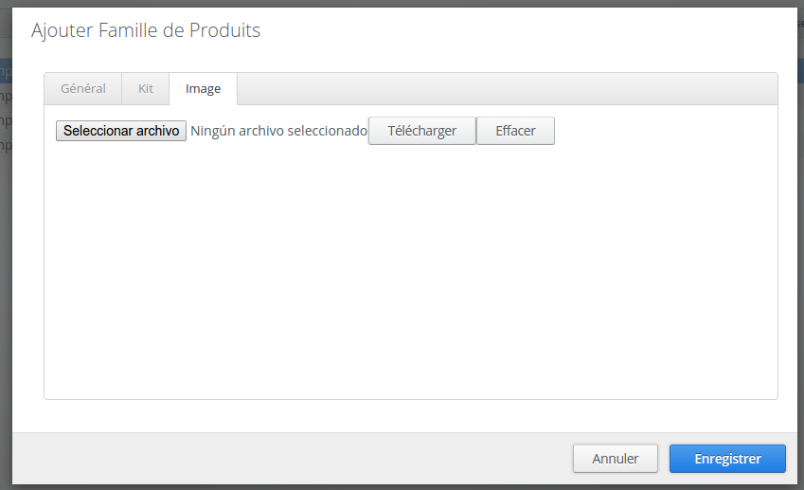
Como podemos ver simplemente tenemos un botón desde donde escojer nuestra imagen y despues otro desde donde debemos de subir el mismo al servidor para que sea adjuntada a nuestro producto. El tercer botón es usado por el contrario para borrar la imagen del sistema. Aqui podemos ver como hemos asignado una imagen y la hemos subido al servidor.

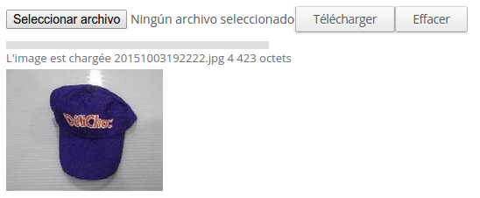
Tras pulsar el botón de grabado, el sistema enviará un mensaje al WMS para que el producto sea creado correctamente.
Despues de rellenar todos los datos el formulario para nuestro primer producto queda como se puede ver en la siguiente figura:
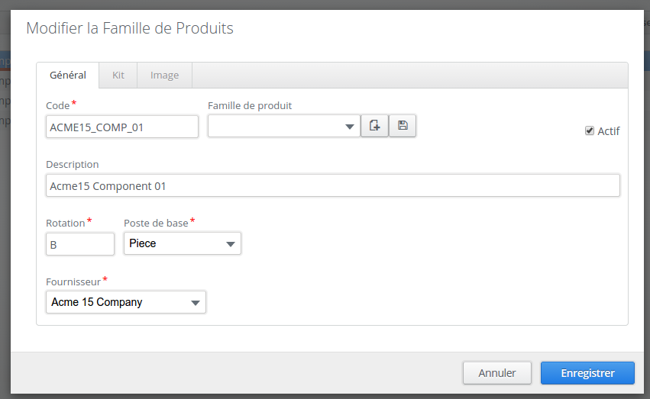
Todos los pasos anteriores serán repetidos como es lógico con nuestro segundo producto, quedando el formulario de edición para el mismo como se puede ver en la siguiente figura:

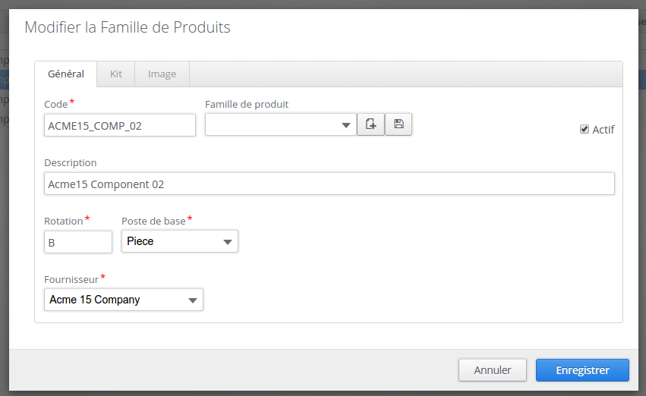
Como se puede ver lo único que ha cambiado es el código de producto que debe ser único dentro del maestro y la descripción del mismo que como es lógico ha cambiado.
Ahora que ya tenemos los dos componentes vamos a crear el kit a partir de los dos anteriores componentes. Como podemos imaginarnos la operativa de crear el Kit es igual que en el caso anterio salvo que en este caso deberemos de asociar los dos componentes. Vamos a ver como queda el formulario de edición del Kit para ver como es semejante a los casos anteriores salvo en el código y la descripción que han cambiado igualmente.

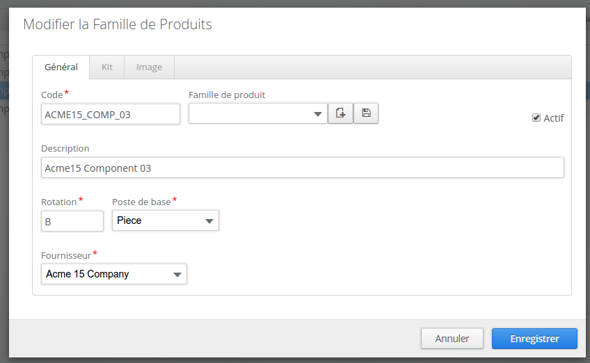
Ahora vamos a ver la tercera pestaña y como podemos asociar los anteriores componentes al kit.
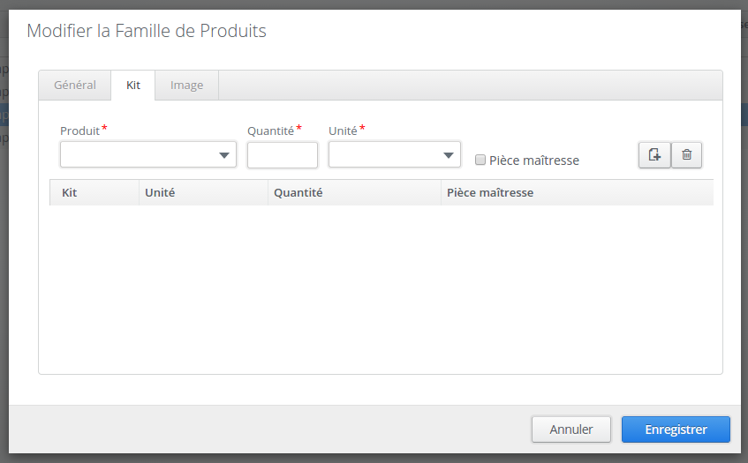
Vemos que despues de crear el producto lo hemos editado denuevo y hemos abierto la segunda pestaña, en ellas podemos ver:
- Producto: representa el producto que queremos adjuntar al kit.
- Cantidad: representa la cantidad del producto anterior aportada al kit.
- Unidad: representa la presentación del producto que hemos asociado al kit.
- Pieza maestra: flag que indica cual es el producto usado por el kit para heredar las variable logísticas del mismo: caducidad, lote o número de serie. Como Distripaq no trabaja con variables logísticas este flag no tiene que ser utilizado.

Solo deberemos de ir escogiendo los productos que conforman el kit sus cantidades y presentación asociada e ir añadiendolos a la lista inferior, en cualquier momento, podemos igualmente borrar algún producto si nos hemos equivocado o queremos modificar algún dato del mismos. Igualmente y tras añadir los dos anteriores componentes podremos ver como quedará esta pestaña.

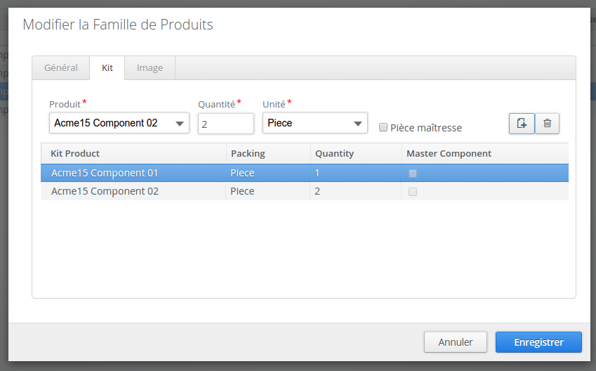
Por último aceptamos los cambios y la Extranet enviará las comunicaciones oportunas hacia el WMS para que este asocie los dos componentes al kit y se vea reflejado en el WMS.
Podemos observar como tras guardar el kit, el grid de la Extranet reflejará esto pondiendo a uno el flag correspondiente al kit.

Edición productos

En este apartado no vamos a extendernos demasiado. Desde esta opción el cliente podrá editar cualquier producto pulsando el botón correspondiente de la barra de herramientas o bien haciendo doble click sobre el mismo, en cualquier caso el formulario de edición se abrirá y podremos modificar cualquier atrinuto del producto, siempre que cumplamos con las condiciones de obligatoriedad o unidad de los campos antes explicados.
En este caso podemos ver como el título del formulario cambia indicando que estamos editando y no creando como en el caso anterior.

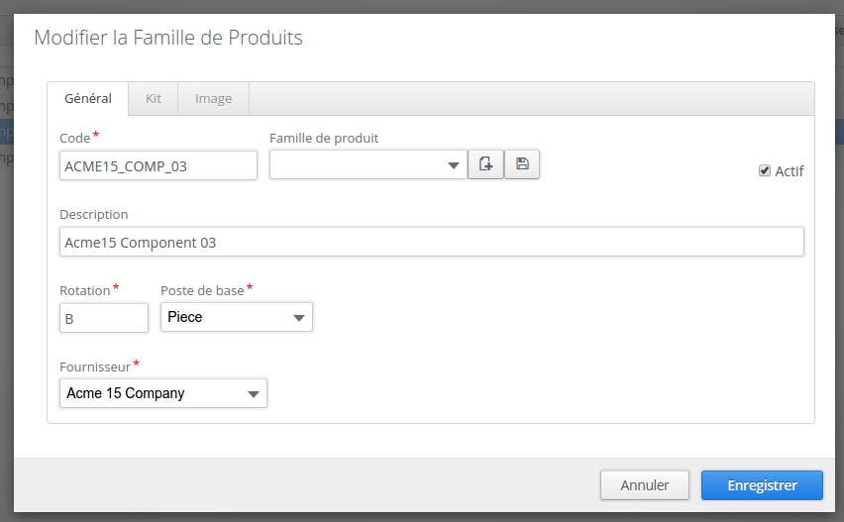

Borrado productos

En esta última sección hablaremos de como podemos borrar productos. Realmente el sistema no borra productos sino que los desactiva, pues la existencia de historicos u otras entidades asociadas al mismo hacen que en muchas ocasiones no puedan borrarse. Al quedar desactivado, ese puede volver a activarse posteriormente si se quiere. En cualquier caso se enviará el correspondiente mensaje al WMS para indicar este evento. En la imagen inferior se puede ver como antes de desactivar el producto se pide confirmación.

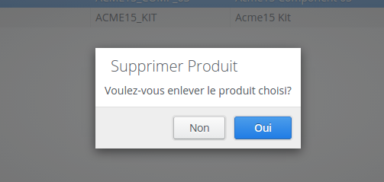

Gestión de recepciones

En relación al interface de este módulo, ya se ha explicado todo en el apartado de gestión de recepciones para administradores, la división de la misma en dos grids, y las columnas en cada una de ellas se puede consultar con mas detalle en el anterior apartado. Vamos a centrarnos en los procesos de gestión: creación, edición y borrado que sin son propios de este perfil de cliente.
Si en el proceso de envío de la recepción el WMS la rechazase por alguna circunstancia el flag de error de la recepción se activiará indicando este rechazo del WMS y el mesaje enviado por el WMS indicando que ha sucedido podrá ser consultado por un usuario con perfil administrador. Tras ver que ha pasado se puede realizar dos cosas:
- Crear en el WMS la misma recepción con código exactamente igual al creado en la extranet y con las mismas líneas de recepción esperadas.
- O bien borrar la recepción que ha dado problemas y recrearla denuevo.
Como ya se ha comentado en apartados anteriores, el estado de la recepción podrá ser de dos tipos: En curso y cerrada. Inicialmente la recepción estará en curso a la espera de que el WMS la ejecute y pasará a cerrada una vez que este la ejecute y confirme las cantidades realmente recepcionadas, solo en este momento la recepción pasará a estado cerrada y se dará de alta el stock en la Extranet correctamente. En otras ocasiones la misma podrá ser anulada por parte del WMS la Extranet también lo reflajará.

Creación recepción

En este apartado vamos a explicar como crear recepciones contra el almacén asociado a nuestro usurio. Al igula que se explico en el apartado tanto esta funcionalidad como las que explicaremos después: edición y borrado están solo activas para los usuarios con perfil cliente.
Tras pulsar el botón correspondiente de creación de recepciones en la barra de herramientas del módulo aparecerá el formulario de edición de recepciones
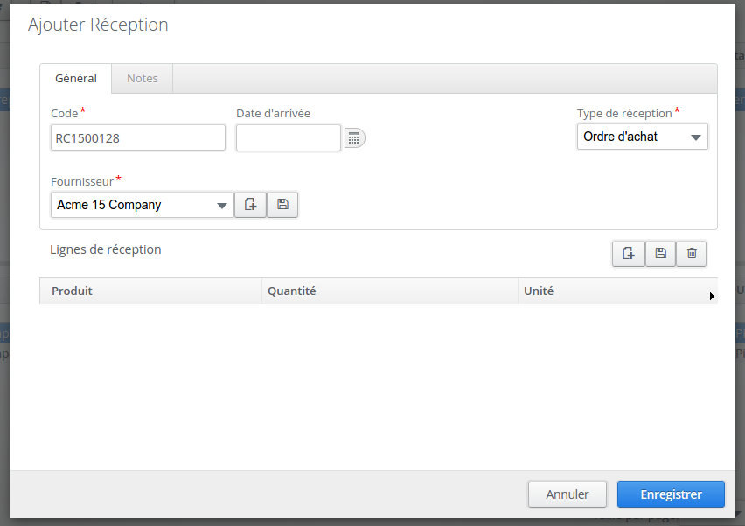
Desde este formulario el usuario meterá todos los datos referentes a una recepción. Al igual que siempre los campos con un asterísco son obligatorios y algunos de ellso ya se autorellenan de forma automática para acelerar el proceso de creación. Estos se pueden resumir en:
- Código: código de la recepción. Es un valos alfanúmerico único que no puede repetirse en la Extranet. Por ello el sistema crea por efecto un código válido, pero puede ser cambiado por otro siempre que cumpla la condicíon de unicidad antes explicada.
- Fecha de llegada: fecha estimada de llegada al almacén de destino. Es un campo opcional.
- Tipo de recepción: clasificación de la recepción. Esta puede tomar los valores ya descritos: Pedidos proveedor, Orden de producción, Devolución, Transferencia.
- Proveedor: campo que indicia el proveedor de la recepción, por defecto se escoje al proveedor asociado al usuario, pero podría ser otra, incluso podríamos crear un nuevo proveedor si así lo consideramos.
- Notas: información adjunta a la recepción si lo vieramos necesario
- Líneas de recepción: bajo este campo se agrupan todas las líneas de la recepción, es decir todos los productos asociados a la misma. Este campo cuenta con tres botones para añadir, editar o borrar líneas de recepción. Si añadimos una línea de recepción se abrirá el consiguiente formulario de edición de líneas de recepción como se puede ver en la imagen inferior:
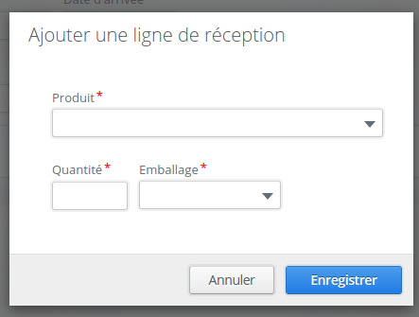
Desde este formulario simplemente deberemos de añadir tres campos:
- Producto: producto asociado a la línea de recepción.
- Cantidad: cantidad de producto asociado a la línea de recepción,
- Presentación: presentación del producto asociado a la línea de recepción.
Aquí podemos ver los campos rellenados en este formulario:

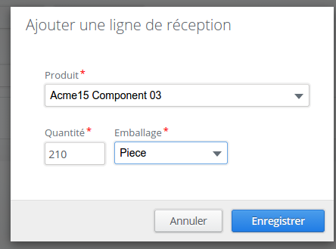
Tras aceptar el producto veremos como se crea una nueva línea en la recepción como puede verse en la imagen inferior
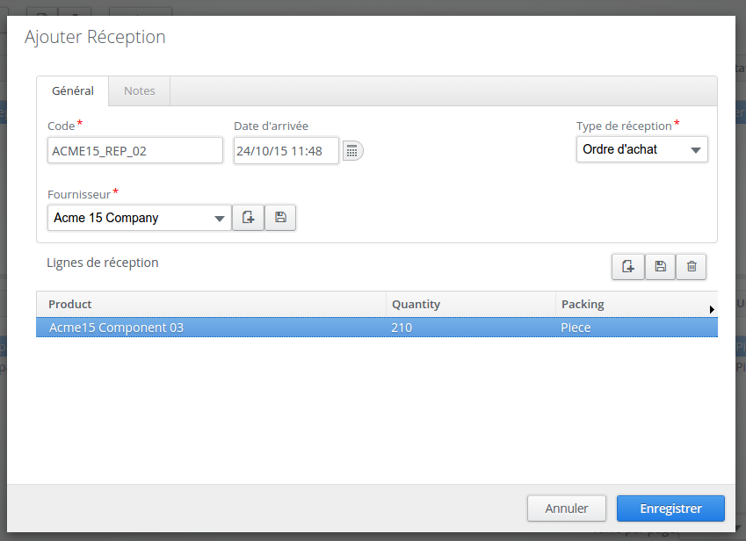
Ya solo nos queda aceptar la recepción para que esta se cree en la Extranet y se mande los correspondientes mensajes al WMS para que este la cree igualmente.

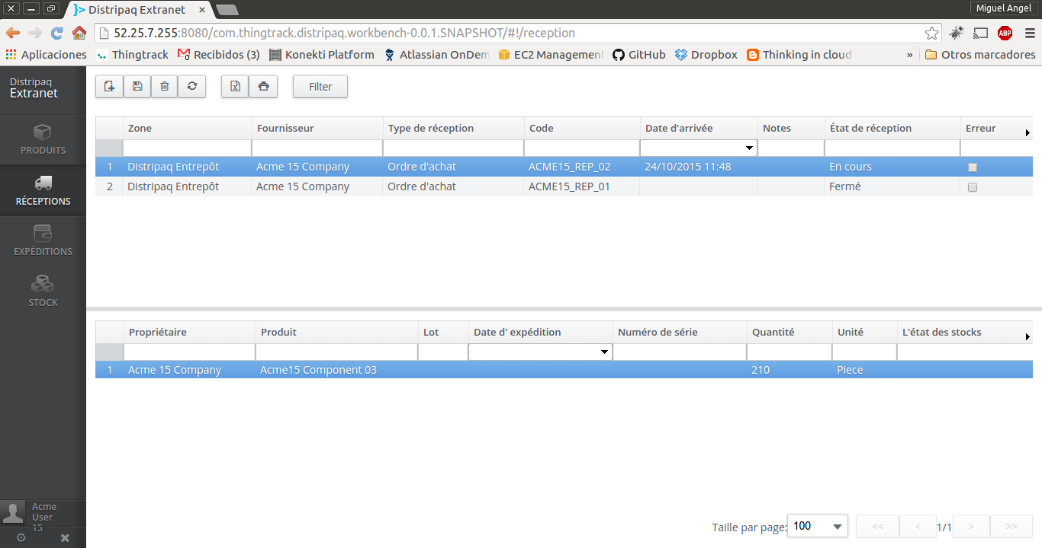

Edición recepción

En caso de que debamos corregir algun campo de la recepción o debamos añadir, borrar o editar las líneas de recepción podremos pulsar sobre el botón correspondiente o hacer doble click como siempre sobre la recepción activada.
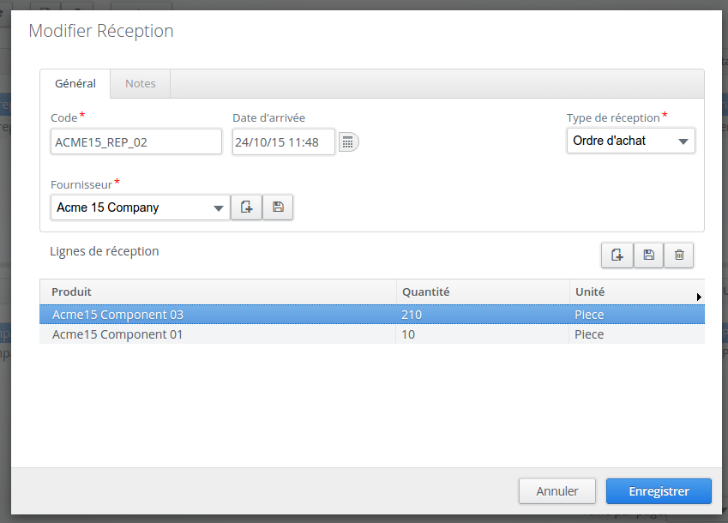
En este caso hemos añadido una nueva línea de recepción para un nuevo producto respecto a la recepción creada en el apartado anterior. Hemos aceptado y la Extranet actualizará la misma y enviará los mensajes correspondientes al WMS para que este añada la nueva línea a la recepción creada en el WMS.
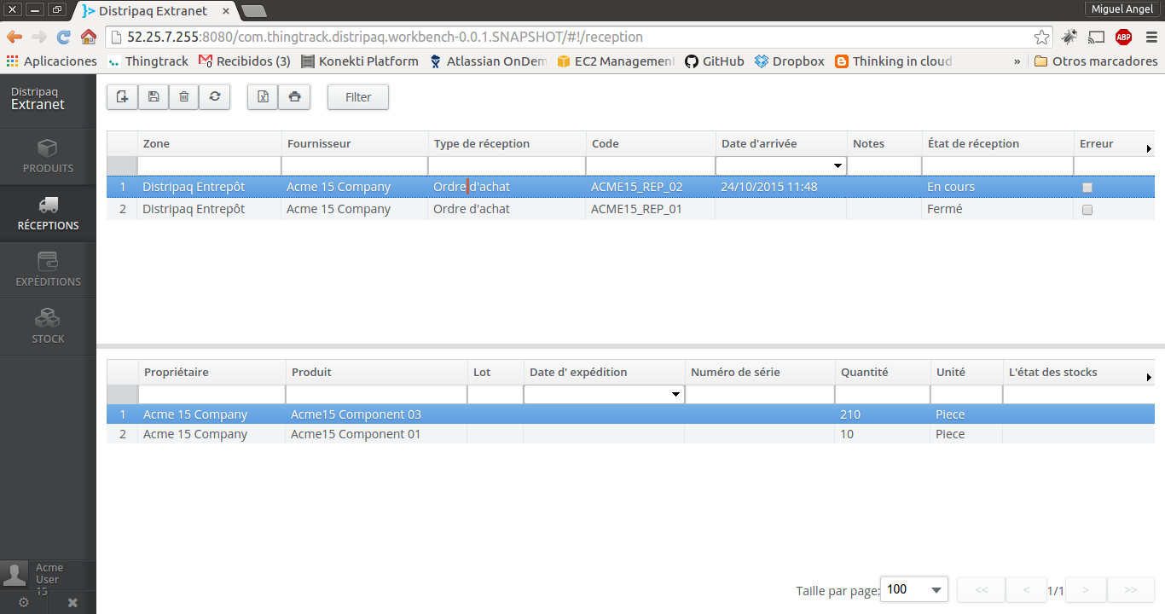

Borrado recepción

Por último podremos borrar una recepción en caso de nos equivoquemos o no haya que realizarla en el WMS. Como cualquier registro el sistema pedirá consentimiento antes de confirmar la operación. Esta operación como las anteriores desencadena mensajes contra el WMS que también borrará la recepción.
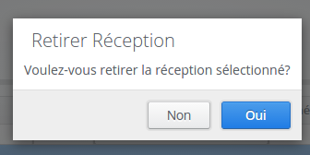

Gestión de pedidos

En relación al interface ya se a explicado todo en el apartado de gestión de pedidos con peril de administrador, la división de la misma en dos grids, y las columnas en cada una de ellas se puede consultar con mas detalle en el anterior apartado. Vamos a centrarnos en los procesos de gestión: creación, edición y borrado que sin son propios de este perfil de cliente.
Si en el proceso de envío del pedido el WMS lo rechazase por alguna circunstancia el flag de error del pedido se activiará indicando este rechazo del WMS y el mensaje enviado por el WMS indicando que ha sucedido podrá ser consultado por un usuario con perfil administrador. Tras ver que ha pasado se puede realizar dos cosas:
- Crear en el WMS el mismo pedido con código exactamente igual al creado en la Extranet y con las mismas líneas de pedido esperadas.
- O bien borrar el pedido que ha dado problemas y recrearlo denuevo.
Como ya se ha comentado en apartados anteriores, el estado del pedido podrá ser de dos tipos: En curso y cerrado. Inicialmente el pedido estará en curso a la espera de que el WMS lo ejecute y pasará a cerrado una vez que este lo ejecute y confirme las cantidades realmente expedidas, solo en este momento el pedido pasará a estado cerrado y se dará de baja el stock en la Extranet correctamente. Tambiń y como en el caso de las recepciones el pedido podrá ser anulado siendo esto reflejado por la Extranet.
Como vemos el proceso es igualmente inverso al de las recepciones. Solo debemos de tener en cuenta un datos importante en relación a los kits. En función del producto que queramos extraer del almacén el pedido puede ser de dos tipos:
- Pedidos de componentes: es decir pedidos con líneas de pedidos que hacen referencia a productos de tipo componentes. En este caso el tipo de pedido que debemos escojer es: Pedido cliente.
- Pedidos de kits: en este caso por el contrario son pedidos en donde al menos alguna línea del mismo hace referencia a productos de tipo kit. En este caso debemos de escojer como tipo de pedido: Pedido de transferencia. Solo así el WMS sabra como tratar este tipo especial de pedidos que exigen un proceso de kitting previo a su expedición.

Creación pedido

En este apartado vamos a explicar como crear pedidos contra el almacén asociado a nuestro usuario. Al igual que se explico en el apartado anterior, tanto esta funcionalidad como las que explicaremos después: edición y borrado están solo están activas para los usuarios con perfil cliente.
Tras pulsar el botón correspondiente de creación de pedidos en la barra de herramientas del módulo aparecerá el formulario de edición de pedidos
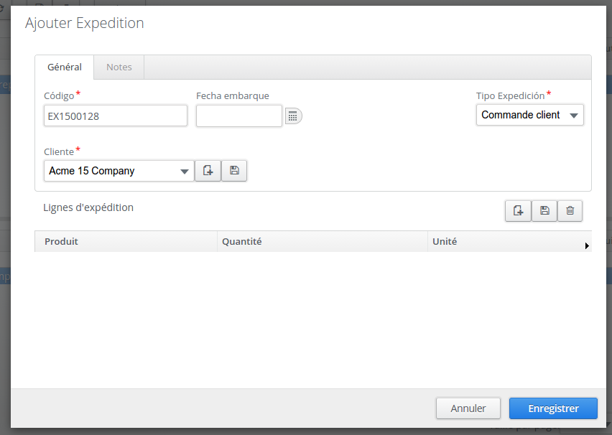
Repitiendo lo ya comentado antes, este formulario es muy semejante al de recepciones salvo que ahora hacemos referencia a clientes y fechas de salida o expedición.
Desde este formulario el usuario meterá todos los datos referentes a un pedido. Al igual que siempre los campos con un asterísco son obligatorios y algunos de ellos ya se autorellenan de forma automática para acelerar el proceso de creación. Estos se pueden resumir en:
- Código: código del pedido. Es un valor alfanúmerico único que no puede repetirse en la Extranet. Por ello el sistema crea por efecto un código válido, pero puede ser cambiado por otro siempre que cumpla la condicíon de unicidad antes explicada.
- Fecha de salida: fecha estimada de salida al almacén de destino. Es un campo opcional.
- Tipo de pedido: clasificación de los pedido. Esta puede tomar los valores ya descritos: Pedido cliente, Pedido de transferencia, pedido de devolución, pedidos mostrador y pedidos producción. Realmente solo usaremos dos tipos el de cliente y el de transferencia con la consecuencia que tiene a nivel de kits como se ha comentado anteriormente.
- Cliente: campo que indicia el cliente del pedido, por defecto se escoje al cliente asociado al usuario, pero podría ser otra, incluso podríamos crear un nuevo cliente si así lo consideramos.
- Notas: información adjunta al pedido si lo vieramos necesario
- Líneas de pedido: bajo este campo se agrupan todas las líneas del pedido, es decir todos los productos asociados al mismo. Este campo cuenta con tres botones para añadir, editar o borrar líneas de pedido. Si añadimos una línea de pedido se abrirá el consiguiente formulario de edición de líneas de pedido como se puede ver en la imagen inferior:

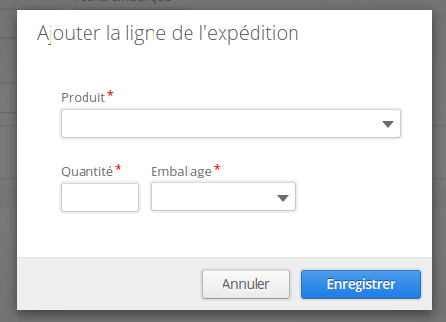
Este formulario es exactamente igual al que hace referencia a las líneas de recepción los mismos campos y su mismo significado, salvo que ahora son productos que sacaremos del almacén en vez de introducirlos como en el caso de las recepciones.

- Producto: producto asociado a la línea de pedido.
- Cantidad: cantidad de producto asociado a la línea de pedido,
- Presentación: presentación del producto asociado a la línea de pedido.

Aquí podemos ver los campos rellenados en este formulario:
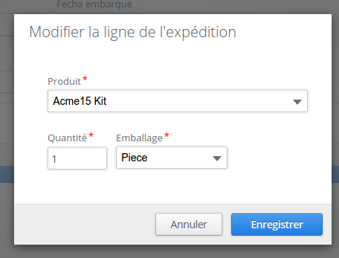
En este caso vamos a extraer un kit del almacén que debeŕa de montarse previamente apartir de los componentes que lo conforman. Aceptamos y el pedido ya refleja la nueva línea de pedido como podemos ver:

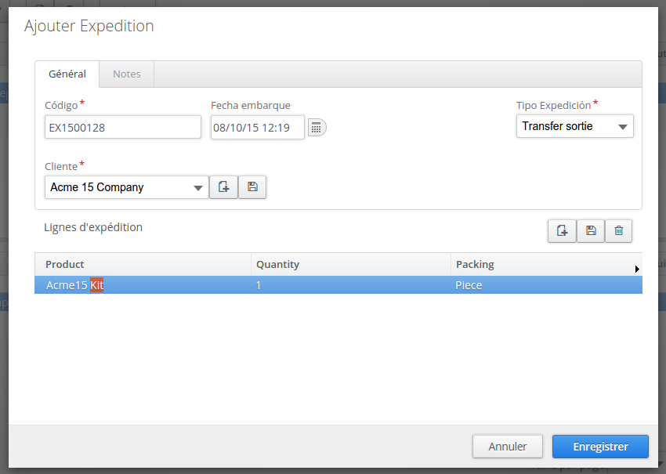
Ya solo nos queda aceptar el pedido y la Extranet enviará igualmente los mensajes para crear el pedido en el WMS. Como siempre hemos explicado cualquier incidencia o error reportado por el WMS será recogido por la Extranet e indicado en el flag de error del pedido para que pueda ser investigado y confirmado por un usuario con perfil administrador.

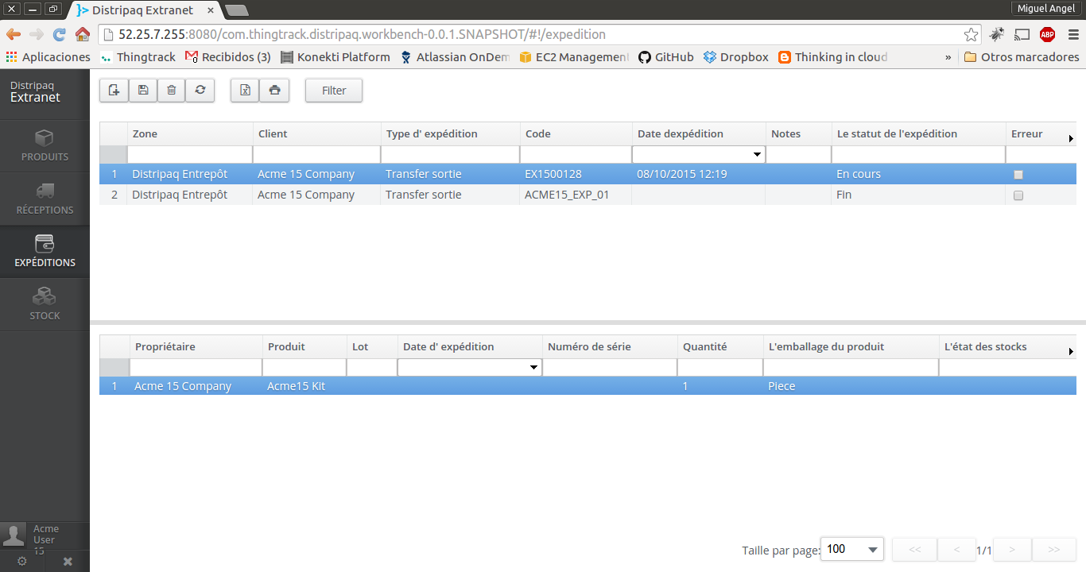

Edición pedido

En caso de que debamos corregir algun campo del pedido o debamos añadir, borrar o editar las líneas de pedido podremos pulsar sobre el botón correspondiente o hacer doble click en el pedido seleccionado
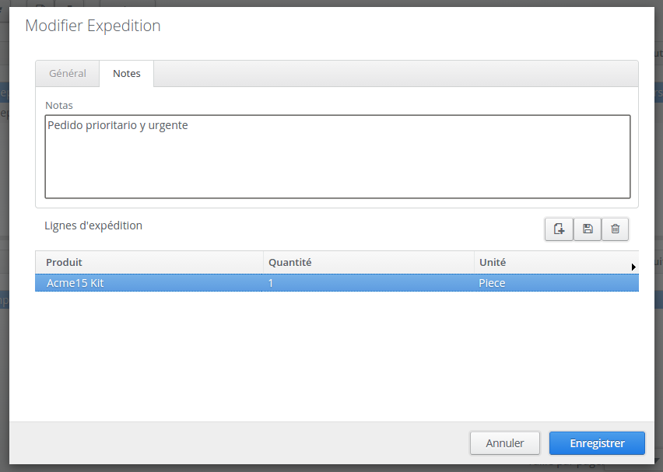
En este caso hemos añadido una nota de urgencia al mismo. Hemos aceptado y la Extranet actualizará la misma y enviará los mensajes correspondientes al WMS para que añada la correspondiente nota.

Borrado pedido

Por último podremos borrar un pedido en caso de nos equivoquemos o no haya que ejecutarlo en el WMS. Como cualquier registro el sistema pedirá consentimiento antes de confirmar la operación. Esta operación como las anteriores desencadena mensajes contra el WMS que también borrará el pedido.

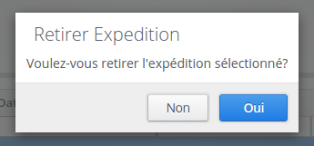

Gestión de stock
Para terminar hablaremos de este último módulo. Podemos decir que este es el único módulo con las mismas características y el mismo funcionamiento que en el caso de usuarios con perfil de administrador, salvo que en este caso solo se verá el stock propio del usuario. Como es lógico este stock solo se verá afectado por las acciones del WMS y estas se pueden resumir en tres:
- Recepciones: las recepciones ejecutadas en WMS darán un alta de stock en la Extranet siempre.
- Pedidos: los pedidos ejecutados en el WMS darán una baja de stock en la Extranet siempre. Si el pedido es de componentes se darán de baja los componentes y si el pedido es de kits se dará de baja los componentes necesarios para montar el kit.
- Inventario: dependiendo que se de alta o baja de stock en el WMS por cualquier circunstancia esta se verá reflejada en la Extranet en la misma cantidad escojida en el WMS.
Cualquier detalle se puede consultar la sección en donde se habla de la gestión de stock a nivel de administrador.

